Министерство цифрового развития, связи и массовых коммуникаций РФ

Сибирский Государственный Университет Телекоммуникаций и Информатики

СибГУТИ

Кафедра САПР

Лабораторная работа №6

Анализ сложных линейных устройств (усилителей) с помощью программной среды «**MATHCAD**»

**Выполнила: Щегда С. И.**

**Дата сдачи: Группа: ТТМ-21**

Отметка о защите: **Проверил: Оболонин И. А.**

Новосибирск 2023

Цель работы:

Анализ устройств, которые могут быть представлены в виде многополюсника или соединения каскадов с помощью пакета программ «Mathcad».

Задание:

1. Записать в программной среде «Mathcad» программу расчета АЧХ селективного усилителя с ООС.
2. В соответствии с ранее изученными правилами построения графиков в программной среде «Mathcad» построить в декартовой системе координат графики четырех зависимостей К1ОС(ω). Провести анализ влияния изменения параметров *Θ* и *КОС* на АЧХ усилителя*.*

ХОД РАБОТЫ

1. В соответствии с номером бригады, из таблицы выбраны значения параметров *Θ, КОС, ωО, КО.*

Для выбранных параметров были рассчитаны значения для АЧХ усилителя (4 варианта сочетания параметров):

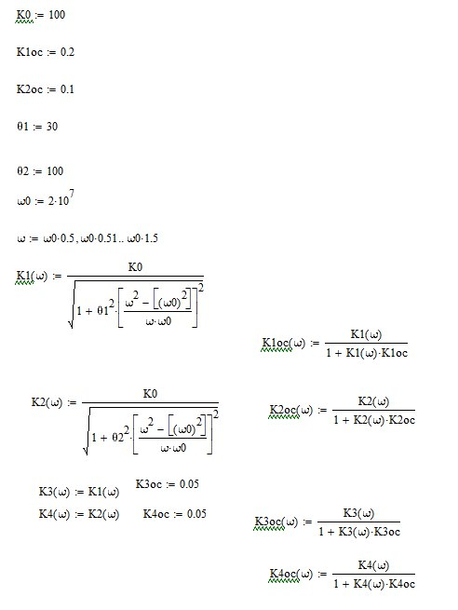

Выведем полученные выражения на графики в декартовой системе координат (рис. 1).

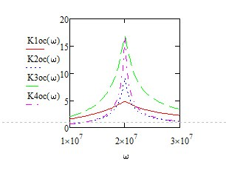

Рисунок 2 – графики четырех зависимостей К1ОС(ω)

Анализ влияния изменения параметров *Θ* и *КОС* на АЧХ усилителя*:*

2. В соответствии с номером бригады, из таблицы выбраны значения параметров τВ4(1), τВ4(2), τН4(1), τН4(2).

Для выбранных параметров рассчитаны *Кw1*, *Кw2* и построен график зависимостей от *ω* :

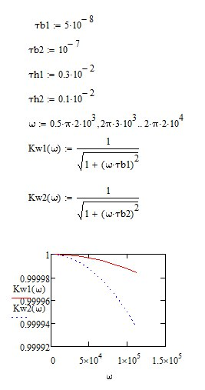

Для выбранных параметров рассчитаны *Кw1*, *Кw2* и построен график зависимостей от *ω* :

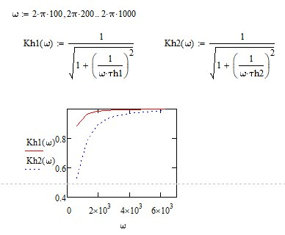

Анализ влияния постоянных времени на АЧХ усилителя в области верхних частот

Выводы:

В ходе лабораторной работы был проведён анализ сложных линейных устройств (усилителей) с помощью программной среды «**MATHCAD**».

Ответы на контрольные вопросы:

1. Основные виды соединений каскадов-четырехполюсников;
2. Последовательное (каскадное).
3. Параллельное, с двумя входами и с отрицательной обратной связью
4. Как такие устройства можно охарактеризовать с помощью общего оператора?
5. Как влияет эквивалентная добротность селективной цепи в нагрузке операционного усилителя на его аплитудно-частотную характеристику (АЧХ)?
6. Увеличение добротности селективной цепи приводит к узкой полосе пропускания, что означает, что ОУ будет иметь высокую усиливающую способность только в определенном диапазоне частот, близких к резонансной частоте селективной цепи. В результате АЧХ операционного усилителя будет иметь пиковую форму с высоким усилением вблизи резонансной частоты и снижением усиления за пределами полосы пропускания.
7. Снижение добротности селективной цепи приводит к расширению полосы пропускания и уменьшению разницы между резонансной и смежными частотами. В результате АЧХ операционного усилителя будет иметь широкую полосу пропускания и почти одинаковое усиление во всем диапазоне частот.
8. Как построить на одном графике четыре АЧХ?

С помощью запятой в программной среде «**MATHCAD**».

1. Какие элементы схемы апериодического усилителя вносят частотные искажения в области низких частот?

1) Конденсаторы входного и выходного сигнала: низкочастотные конденсаторы могут иметь ограниченную емкость и необходимую ёмкость для передачи низкочастотного сигнала может вызвать расфазировку искажений.

2) Резисторы в цепи обратной связи: низкочастотные сигналы могут вызвать значительное снижение уровня сигнала в результате падения напряжения на резисторе в цепи обратной связи, что может привести к искажениям.

3) Конденсаторы или индуктивности в цепи питания: неадекватные конденсаторы или индуктивности могут иметь недостаточное значение емкости или индуктивности в области низких частот, что может вызывать фазовые искажения.

4) Различные активные компоненты: например, операционные усилители могут иметь ограничения в области низких частот, что может вызывать искажения.

5) Неадекватная разработка схемы: плохо спроектированная схема усилителя может иметь низкую пропускную способность в области низких частот, что может привести к искажениям.

1. Какие элементы схемы апериодического усилителя вносят частотные искажения в области высоких частот?
2. Конденсаторы. Конденсаторы имеют емкость и резистивное сопротивление. В области высоких частот высокая емкость конденсатора может создать импеданс ниже ожидаемого, что приведет к изменению передачи сигналов. Резистивные потери также приводят к деградации сигнала.
3. Индуктивности. Индуктивности также имеют индуктивность и сопротивление. На высоких частотах, индуктивность может проявлять параллельный резонансный контур, который создает высокий импеданс и становится преградой для передачи сигнала. Кроме того, сопротивление индуктивности вызывает потери сигнала.
4. Внутренние емкости и индуктивности полупроводниковых компонентов. В полупроводниковых устройствах, таких как транзисторы, имеются внутренние емкости и индуктивности, которые могут вносить частотные искажения. Эти элементы могут влиять на поведение сигнала при высоких частотах и порождать различные виды искажений.
5. Несоответствие импедансов. Несоответствие импедансов между различными элементами схемы или между усилителем и нагрузкой может привести к отражениям сигнала и появлению частотных искажений. Это особенно важно в области высоких частот, где длина волн становится сравнимой с размерами устройства.
6. Как изменится АЧХ усилителя при увеличении значения разделительной емкости?
7. Увеличится нижняя граничная частота (частота, при которой АЧХ усилителя начинает падать). Это происходит потому, что большая разделительная емкость позволяет более низким частотам проходить через усилитель.
8. Увеличится амплитуда пропускания на низких частотах. Поскольку большая разделительная емкость позволяет большему количеству низких частот проходить через усилитель без ограничений, амплитуда сигнала на низких частотах усилителя будет выше.
9. Увеличится амплитуда подавления на высоких частотах. Поскольку большая разделительная емкость ограничивает прохождение высоких частот через усилитель, амплитуда сигнала на высоких частотах будет ниже.
10. Увеличится полоса пропускания усилителя. Поскольку большая разделительная емкость позволяет более широкому диапазону частот проходить через усилитель без ограничений, полоса пропускания усилителя будет расширена.
11. Как изменится АЧХ усилителя при использовании активных элементов с меньшими значениями межэлектродных емкостей?
12. Увеличение полосы пропускания: Меньшие межэлектродные емкости позволяют усилителю работать на более высоких частотах без значительного снижения усиления. Поэтому полоса пропускания усилителя может увеличиться, что будет обозначаться более широкой АЧХ.
13. Увеличение усиления на высоких частотах: Меньшие межэлектродные емкости могут уменьшить обратную связь в усилителе на высоких частотах. В результате, усиление на высоких частотах может увеличиться, что будет отражаться на АЧХ.
14. Увеличение нелинейных искажений: Меньшие межэлектродные емкости могут привести к увеличению нелинейных искажений, особенно на более высоких частотах. Это может привести к искажениям формы сигнала и снижению качества усиления.
15. Влияние ООС на АЧХ усилителя?

В общем случае, ООС может улучшать линейность и стабильность АЧХ усилителя по сравнению с простым усилителем без ООС. ООС помогает устранить искажения и улучшить точность воспроизведения сигнала на различных частотах.

Однако, неправильно спроектированное или настроенное ООС может также негативно повлиять на АЧХ усилителя. Например, могут возникнуть резонансы или ролл-оффы на определенных частотах, что может искажать сигнал. Кроме того, некорректная настройка ООС может привести к ухудшению фазовой характеристики и нежелательным перераспределением энергии по различным частотам.

1. Какие элементы влияют на постоянные времени на НЧ и ВЧ?

На постоянную времени на НЧ могут влиять следующие элементы:

1) Емкости: емкости входного и выходного конденсаторов, емкости обратной связи и другие ёмкости в цепи могут вызывать искажения и определять низкочастотные характеристики усилителя. Большие ёмкости могут увеличить постоянную времени на НЧ.

2) Резисторы: сопротивления в цепи влияют на временные константы. Большие сопротивления могут уменьшить постоянную времени на НЧ.

3) Индуктивности: наличие индуктивностей в цепи может также влиять на НЧ характеристики и постоянную времени. Большие индуктивности могут увеличить постоянную времени на НЧ.

4) Активные элементы: параметры активных элементов, таких как транзисторы или операционные усилители, могут также влиять на постоянную времени на НЧ.

На постоянную времени на ВЧ могут влиять следующие элементы:

1) Ёмкости: ёмкости в цепи, такие как компенсационные ёмкости, могут определять высокочастотные характеристики усилителя. Большие ёмкости могут повлиять на постоянную времени на ВЧ.

2) Резисторы: сопротивления в цепи и их влияние на спад на ВЧ также могут определять постоянную времени на ВЧ.

3) Конденсаторы обратной связи: параметры и емкости конденсаторов обратной связи могут влиять на постоянную времени на ВЧ.

4) Частотные зависимости активных элементов: активные элементы, такие как транзисторы или операционные усилители, могут иметь различные частотные зависимости, которые могут влиять на постоянную времени на ВЧ.